Presseinformation März 2017

Weltpremiere - Spektrometer mit integriertem TM-30-15

Die GOSSEN Foto- und Lichtmesstechnik GmbH hat ihr Spektrometer MAVOSPEC BASE um die Messung des neuen Farbwiedergabeindex nach TM-30-15 erweitert. Erstmal wird die, von der nordamerikanischen Illuminating Engineering Society IES definierte neue Methode zur Bewertung der Farbwiedergabe von Lichtquellen in einem kompakten Spektrometer angeboten. Gegenüber Lösungen mit externen Programmen bietet das MAVOSPEC BASE einen erheblichen Bedienkomfort bei Messungen vor Ort.

Der neue Farbwiedergabe-Standard TM-30-15 arbeitet mit 99 Referenzfarben die über den gesamten Farbraum verteilt sind. Er bezieht somit wesentlich mehr Farben und Farbtöne in die Berechnung des Fidelity-Index Rf ein, der denselben Zusammenhang wie der Farbwiedergabeindex Ra beschreibt. Der Gamut-Index Rg liefert Informationen hinsichtlich der Farbsättigung und Farbverschiebung ähnlich dem Gamut-Area-Index GAI der bisherigen Betrachtung der Farbwiedergabe.

Der Farbwiedergabeindex Ra (Mittelwert R1…R8) und die Einzelindizes R1…R15 nach CIE 13.3 wurde um den Farbwiedergabeindex Re (Mittelwert R1…R15) und den Gamut Area Index GAI erweitert. Der letztgenannte wird vorwiegend bei Beurteilungen von Ausstellungs- und Museumsbeleuchtungen eingesetzt und ist ein Maß für die Lebhaftigkeit der Farbdarstellung.

Die mit der Augenempfindlichkeitskurve V(ʎ) bewertete Beleuchtungsstärke Ev (lx) wurde ergänzt um die unbewertete Bestrahlungsstärke Ee (W/m²) im Bereich von 380…780 nm. Der Quotient aus beiden Werten Ev / Ee ergibt die Luminous Efficacy of Radiation LER (lm/W) und sagt aus, wie viel der erzeugten Strahlung einer Lichtquelle vom Menschen als Licht wahrgenommen wird.

Als weitere Messgrößen werden ähnlichste Farbtemperatur, Duv, Farbkoordinaten nach verschiedenen CEI Standards, Farbreinheit, Flicker (Index, %, f), spektrale Leistungsverteilung, Peak-Wellenlänge und dominante Wellenlänge aus dem gemessenen Spektrum ermittelt und gleichermaßen für den Experten oder Laien verständlich auf dem hervorragend ablesbaren Farbdisplay angezeigt. Die Bedienung erfolgt dabei benutzerfreundlich und intuitiv über Ringcontroller und wenige Tasten.

Vielseitige Applikationsmöglichkeiten und ein breites Einsatzgebiet machen das MAVOSPEC BASE zum zuverlässigen Partner des Lichtspezialisten bei Auswahl, Abstimmung, Überprüfung, Nachweis, Vergleich, Bewertung der Licht- und Farbqualität verschiedener Lichtquellen oder unterschiedlicher Hersteller.

Messwerte können automatisch oder manuell auf der im Batteriefach eingebauten 4 GB MicroSD Speicherkarte abgelegt werden. Über die USB Schnittstelle hat EXCEL direkten Zugriff auf die CSV Dateien und der Anwender kann diese in eigenen Berichten verarbeiten. Für die Protokollierung von Messwerten stellt GOSSEN eine Excel Datei mit verschiedenen Berichten kostenfrei zur Verfügung, die vom Anwender beliebig modifizierbar sind. Eine separate Software ist nicht erforderlich. Zusätzlich ermöglicht das offengelegte Schnittstellenprotokoll und die permanente Spannungsversorgung über USB die Integration in kundenspezifische Testsysteme.

Passend zu den modernen Lichtquellen ist das MAVOSPEC BASE nachhaltig mit auswechselbarem Li-ION Akku und Softwareupdatefunktion über USB Schnittstelle ausgestattet. Die neue Firmware Version 1.10 kann kostenfrei von der GOSSEN Website geladen und in bereits beim Anwender vorhandene Geräte eingespielt werden. Damit erfüllt GOSSEN seine Zusage für zukünftige Funktionserweiterungen oder Normänderungen offen zu sein und die Investition in das preiswerte Gerät mit einer langen Nutzungsdauer macht sich bereits jetzt für den Anwender bezahlt. Die hohe Produktqualität wird durch „Made in Germany“ und das akkreditierte GOSSEN Lichtlabor sichergestellt.

Weitere Informationen:

GOSSEN Foto- und Lichtmesstechnik GmbH, Lina-Ammon-Str. 22, D-90471 Nürnberg
Klaus-Peter Richter, Telefon: +49 911 8602 180, E-mail: klaus-peter.richter@gossen-photo.de
Bildmaterial:
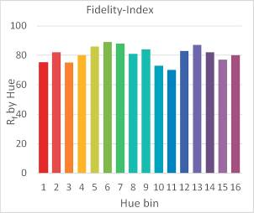
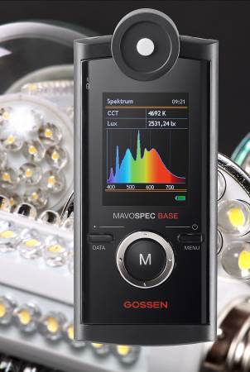
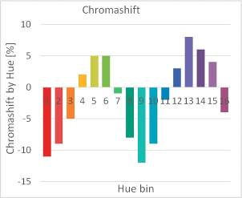
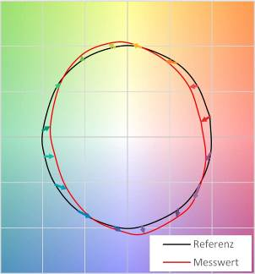
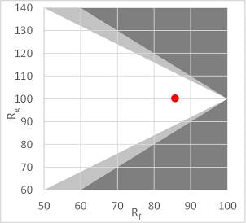
Grafik 1: Fidelity Index nach Farben
Grafik 2: Farbverschiebung nach Farben
Grafik 3: Gamut Index über Fidelity Index
Grafik 4: Color Vector Graphic
Bild 1: MAVOSPEC BASE

